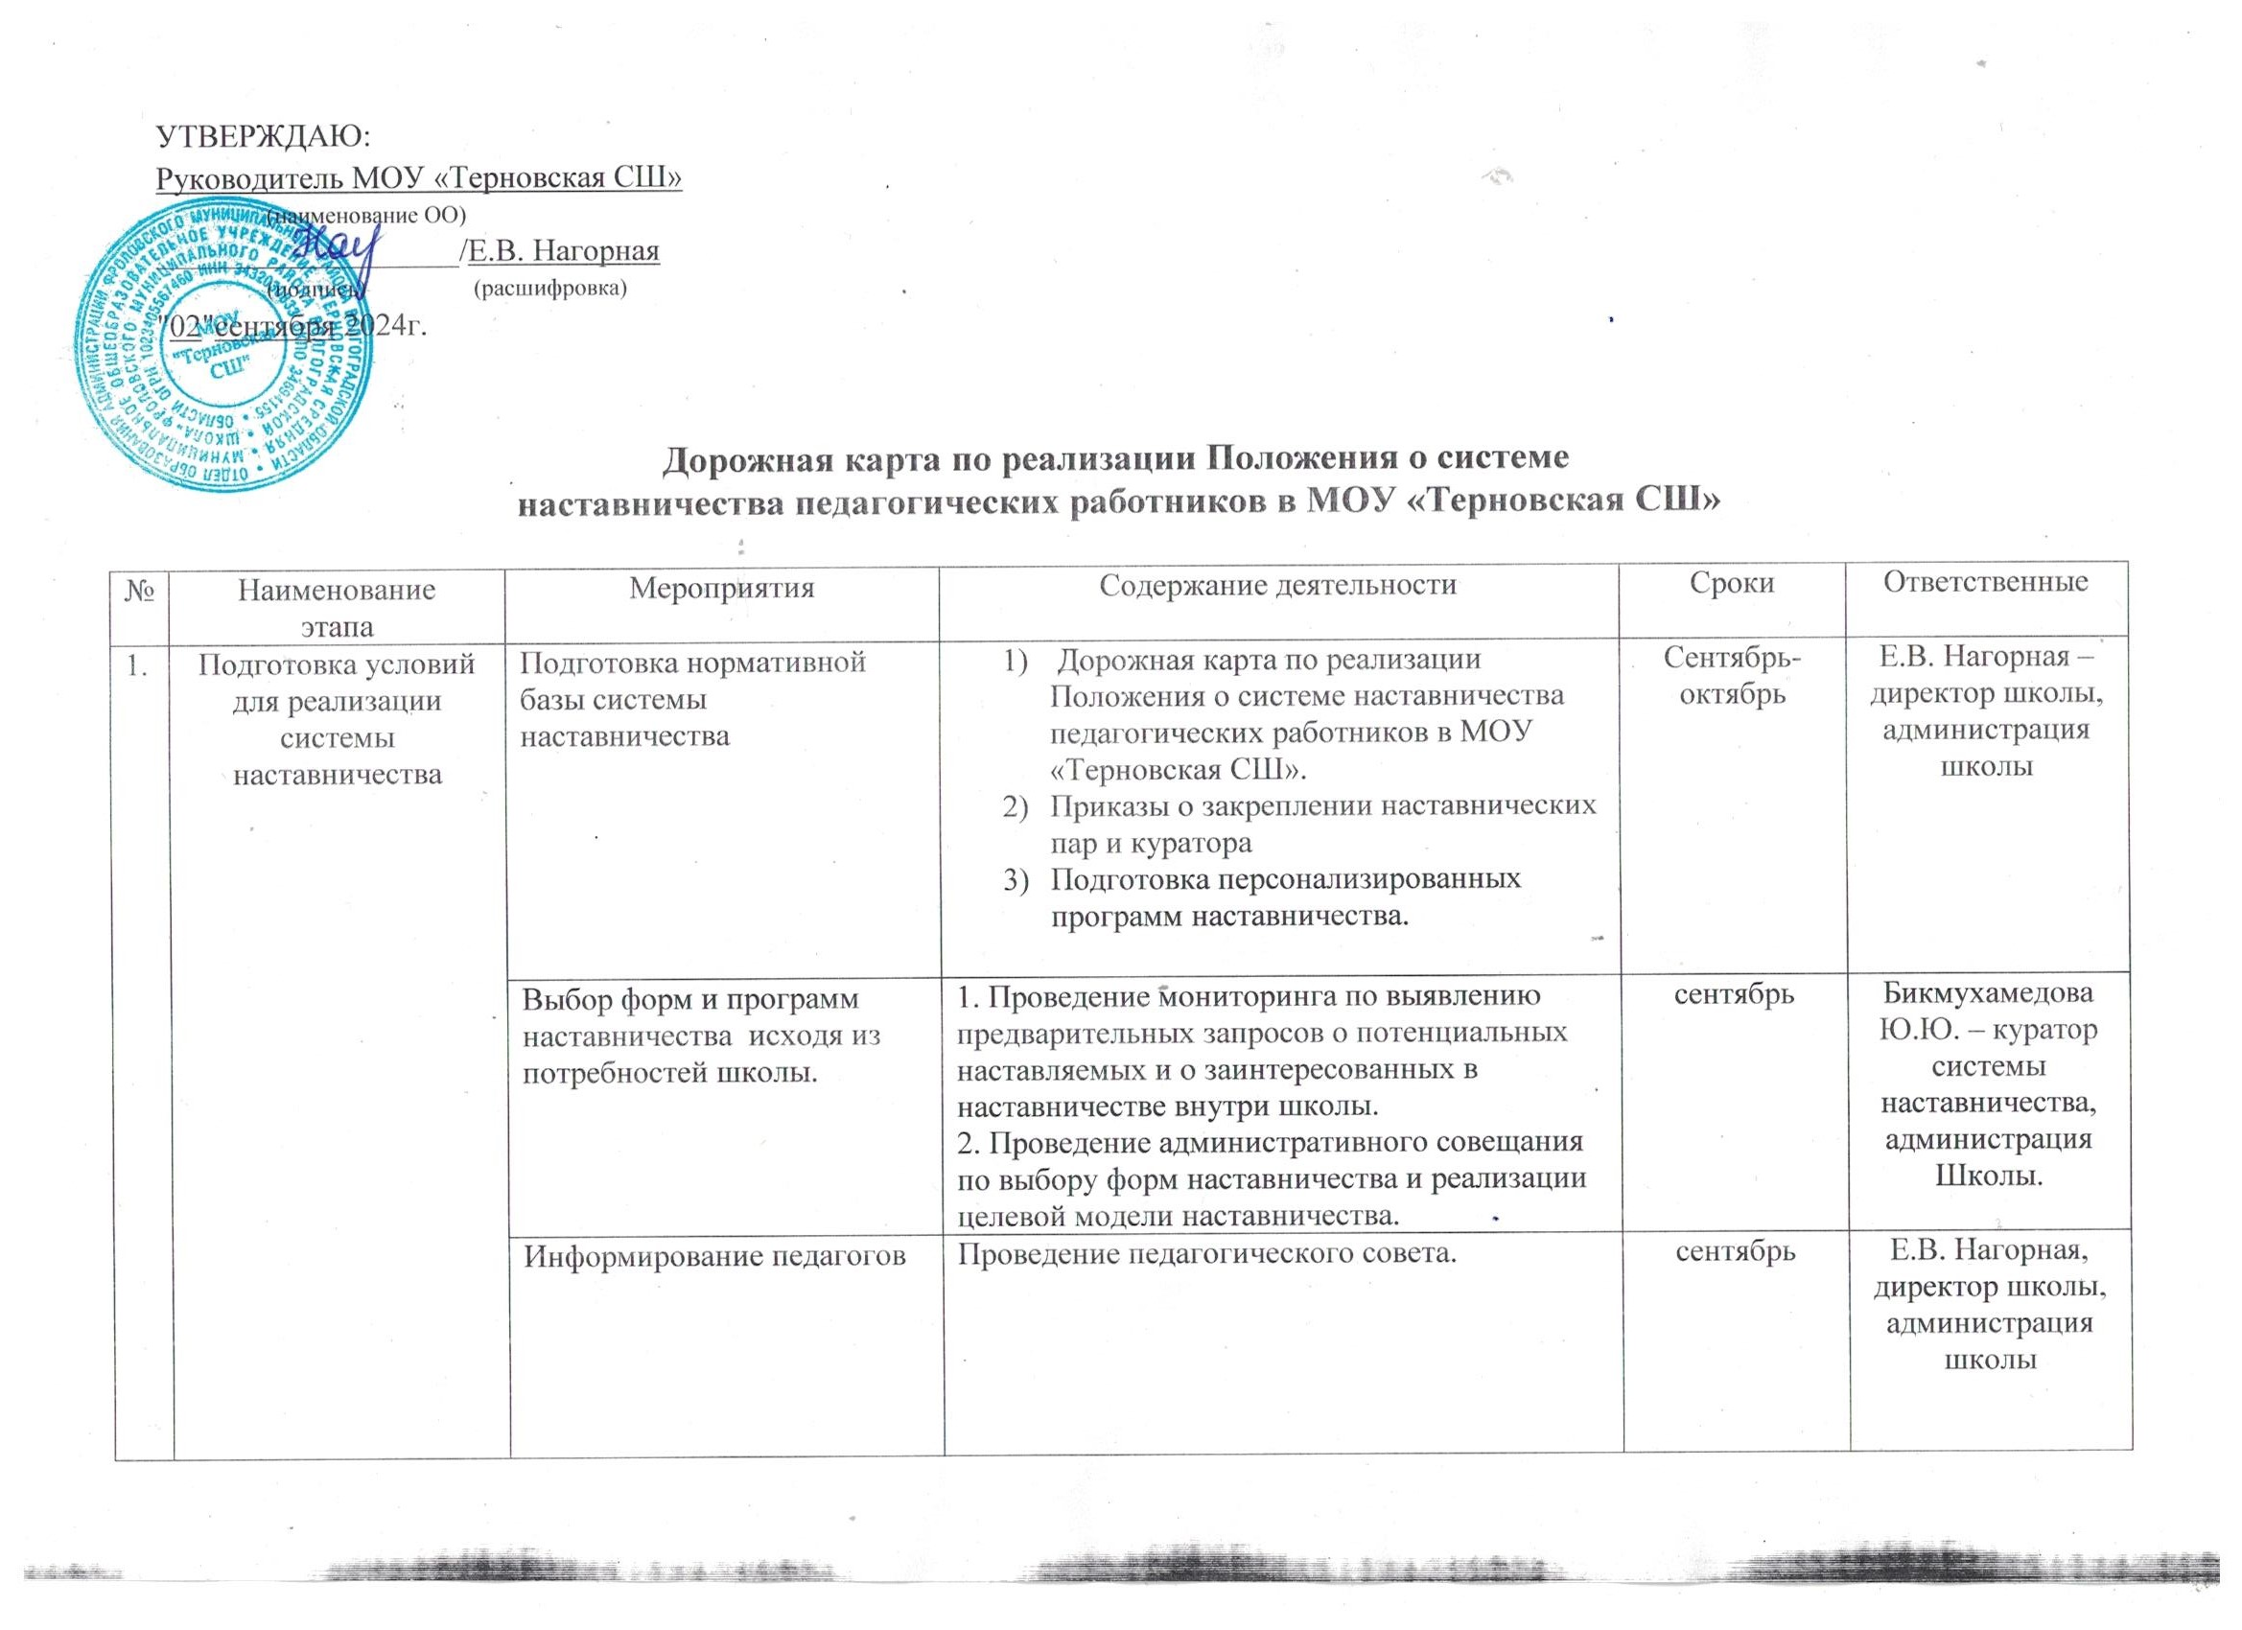

|  |  |  |  |  |  |
| --- | --- | --- | --- | --- | --- |
| 2. | Формирование базы наставляемых | Сбор данных о наставляемых, формирование базы данных наставляемых. | 1.Проведение анкетирования среди педагогов, желающих принять участие в программе наставничества.  2. Сбор согласий на обработку персональных данных.  3. Формирование баз данных наставляемых из числа педагогов. | сентябрь | Бикмухамедова Ю.Ю. – куратор системы наставничества, администрация  школы |
| 3. | Формирование базы наставников | Сбор данных о наставниках, формирование базы данных наставников. | 1.Проведение анкетирования среди потенциальных наставников, желающих принять участие в программе наставничества.  2. Сбор согласий на обработку персональных данных.  3. Формирование баз данных наставников из числа педагогов | Сентябрь-октябрь | Бикмухамедова Ю.Ю. – куратор системы наставничества, администрация  школы. |
| 4. | Отбор и обучение  наставников | Выявление наставников,  входящих в базу потенциальных  наставников. Обучение наставников для работы с наставляемыми. | 1.Провести анализ базы наставников и выбрать подходящих для конкретной программы.  2. Подготовить методические материалы для сопровождения наставнической деятельности.  3. Организовать обучение наставников. | Сентябрь-октябрь | Е.В. Нагорная,  директор школы, Бикмухамедова Ю.Ю. – куратор системы наставничества,  администрация  школы. |
| 5. | Формирование  наставнических  пар / групп | Отбор наставников и наставляемых. Закрепление наставнических пар/групп. | 1.Анализ заполненных анкет потенциальных наставников и сопоставление данных с анкетами наставляемых.  2. Организация групповой встречи наставников и наставляемых.  3. Составление планов индивидуального развития наставляемых. | Сентябрь-октябрь | Бикмухамедова Ю.Ю. – куратор системы наставничества,  наставники. |
| 6. | Организация и осуществление  работы  наставнических  пар /  групп | Организация комплекса последовательных встреч и текущего контроля наставников и наставляемых | 1.Регулярные встречи наставника и наставляемого.  2. Анкетирование обратной связи для промежуточной оценки. | постоянно | Наставники, Бикмухамедова Ю.Ю. – куратор системы наставничества,  наставляемые |
| 7. | Завершение  наставничества | Отчеты по итогам  наставнической  программы. | Анкетирование участников. Проведение мониторинга личной удовлетворенности участием в программе наставничества. | Ежемесячно, в т.ч. на входе и выходе из программы | Бикмухамедова Ю.Ю. – куратор системы наставничества |